МКУК г-к Кисловодска «ЦБС» 14 +
Библиотека-филиал № 5

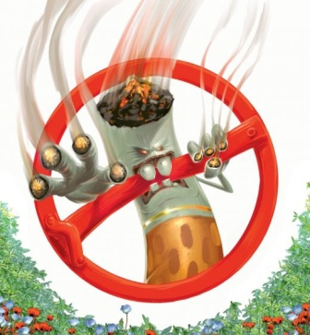

Кисловодск, 2016 г.

Всемирный день без табака официально объявлен праздничным днем в 1988 году Всемирной организацией здравоохранения

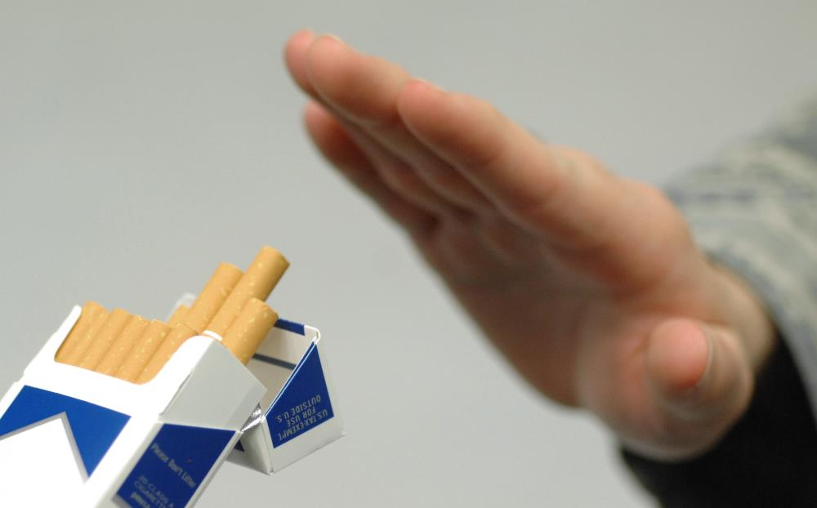
С тех пор ежегодно 31 мая курильщиков призывают отказаться от губительной сигареты хотя бы на один день. Работники здравоохранения, сторонники здорового образа жизни, деятели культуры, известные люди и средства массовой информации повсюду напоминают о вреде табака, приводят ужасающие факты, рассказывают о том, как можно избавиться от губительной привычки.

В девяностые годы двадцатого века мировым сообществом была поставлена задача — добиться того, чтобы в 21 веке проблема табакокурения исчезла. Двадцать первый век наступил, но проблема не исчезла. Борьба с никотином продолжается. Употребление табака является одной из причин смерти. Ежегодно от «табачной эпидемии» в мире умирает около 6 миллионов человек, более 600 тысяч из которых, не являясь курильщиками, умирают из-за воздействия вторичного табачного дыма. При отсутствии действий к 2030 году эта цифра вырастет до 8 миллионов человек.

В России от причин, связанных с курением, ежегодно преждевременно умирают около 300 тысяч человек. Это больше, чем от дорожно-транспортных происшествий, употребления наркотиков или от СПИД. По статистике, в нашей стране курят около 40% населения. Никотин вызывает сильную зависимость.

Учитывая необходимость изменения сложившейся ситуации в России с 2012 года началась активная работа по созданию закона об ограничении курения табака, который вступил в действие с 2014 года.
Вред курения на организм человека
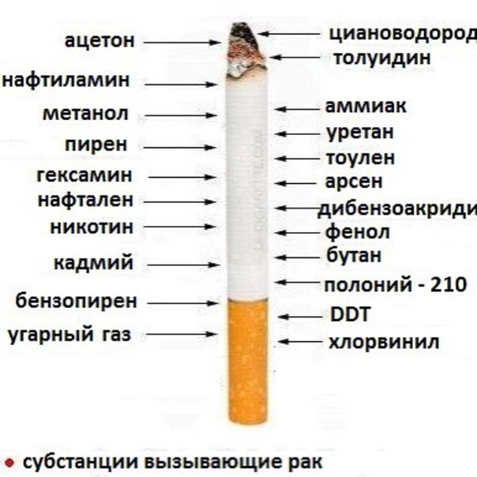
Согласно химической формуле в табачном дыме находятся: бутан, кадмий, угарный газ, никотин, гексамин, винил хлорид, нафталин, ацетон, никотин, аммоний, метанол, мышьяк, метан, полоний, радий, торий, смолы… всего 4 000 различных по степени токсичности химических веществ.
Никотин – алкалоид, содержащийся в листьях и стеблях табака. При курении вдыхается с дымом, через легкие попадает в кровяное русло, преодолевает гематоэнцефалический барьер и через несколько секунд попадает в центральную нервную систему.
Окись углерода (угарный газ) является весьма токсичным компонентом табачного дыма. Вступая в связь с гемоглобином, окись углерода образует соединение карбоксигемоглобин. Он препятствует нормальной доставке кислорода к органам и тканям, в результате чего развивается хроническое кислородное голодание.
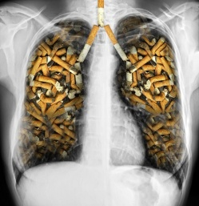
Аммиак и табачный деготь (смолы) при сгорании табака попадают в трахею, бронхи и легкие. Аммиак растворяется во влажных слизистых оболочках верхних дыхательных путей, превращаясь в нашатырный спирт, раздражающий слизистую и вызывающий ее повышенную секрецию. Итог постоянного раздражения – кашель, бронхит, повышенная чувствительность к воспалительным инфекциям и аллергическим заболеваниям. С самим курильщиком, страдают и «принудительные» курильщики: они получают огромную дозу вредных веществ.
Курение способно вызвать смерть мучительного и медленного характера, доказано, что более девяноста процентов диагностируемого рака легких связано с курением. Табачный дым повреждает эпителий дыхательного характера, тем самым обуславливает кашель курильщика, заболевания бронхов, рак легких.
Курение является одним из основополагающих факторов риска развития сердечно - сосудистых заболеваний. У курильщиков риск смертности от инфаркта составляет на четыре процента выше, чем у некурящего человека.
После выкуривания одной сигареты из-за воспаления сужаются дыхательные пути, активизируется выделение мокроты, развивается кашель, чаще возникают приступы астмы. Никотин из сигаретного дыма провоцирует деление и размножение раковых клеток в легких. Страдают органы дыхания.
После выкуривания одной сигареты происходят изменения в слизистой оболочке полости рта, которые провоцируют развитие злокачественных опухолей: глотки, пищевода, поджелудочной железы, желудка, печени.
Существуют заболевания, вызываемые в основном только курением. Это – облитерирующий эндартериит. Происходит сужение сосудов и приток крови к тканям и клеткам сильно нарушается. Самое страшное последствие этого заболевания – ампутация конечности. Как свидетельствуют российские медики, каждый год в нашей стране производятся около 20 тысяч операций по ампутации ног из-за облитерирующего эндартериита.
Кожа человека употребляющего сигареты стареет быстрее, чем некурящего. Доктора называют вид таких изменений человеческой кожи синдромом «табачного» лица.
Курение наносит вред не только физическому, но и психологическому здоровью человека. Курильщики нервно истощены больше, чем другие. Они расшатывают свою нервную систему, живя от сигареты до сигареты и готовы вспыхнуть по незначительному поводу. Вследствие нарушения нервных процессов человек становится раздражительным, неуживчивым, у него развивается, как говорят, «тяжёлый характер».

Подростковое курение считается одной из главных социальных бед современной России.
При курении подростковый организм получает больше токсинов, чем организм взрослого человека. Это объясняется меньшей массой и особенностью «стиля» употребления сигарет. Скрывая привычку от родителей и учителей, дети курят быстро, совершая непродолжительные и глубокие затяжки. Это приводит к тому, что в организм проникает на 20 % больше отравляющих веществ и ядовитых элементов.

Что происходит с человеком бросившим курить:

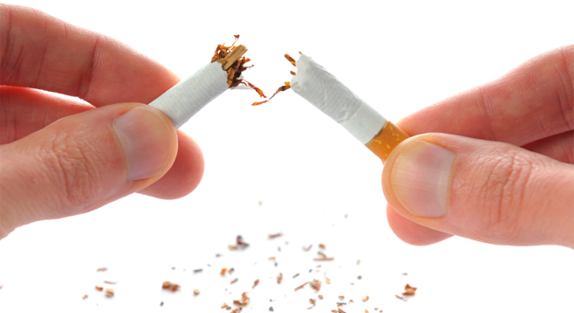
- …через 20 минут — после последней сигареты артериальное давление снизится до нормального, восстановится работа сердца, улучшится кровоснабжение ладоней и ступней.
- через 8 часов — нормализуется содержание кислорода в крови.
- через 2 суток — усилится способность ощущать вкус и запах.
- через неделю — улучшится цвет лица, исчезнет неприятный запах от кожи, волос, при выдохе.
- через месяц — явно станет легче дышать, покинут утомление, головная боль, особенно по утрам, перестанет беспокоить кашель.
- через полгода — пульс станет реже, улучшатся спортивные результаты — начнете быстрее бегать, плавать, почувствуете желание физических нагрузок.
- через 1 год — риск развития коронарной болезни сердца по сравнению с курильщиками снизится наполовину.
- через 5 лет — резко уменьшится вероятность умереть от рака легких по сравнению с теми, кто выкуривает пачку в день.

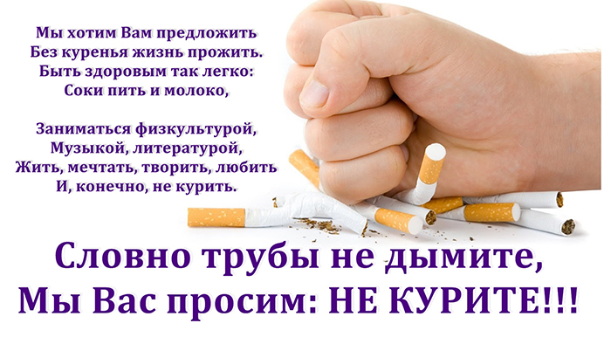

Перечень использованных материалов:

- http://mycalend.ru/c/h/132/
- http://datki.net/vsemirniy-den-bez-tabaka/
- http://www.gazeta.kg/news/important/77234-vsemirnyy-den-bez-tabaka-2016-31-maya-deviz-i-akciya-voz.html
- http://my-calend.ru/holidays/vsemirnyy-den-bez-tabaka
- http://www.calend.ru/holidays/0/0/50/
- http://protivkureniya.ru
- http://constructorus.ru/zdorovie/povod-brosit-kurit.html
- http://www.russia-no-smoking.ru/vred-kureniya/

Ответственная за выпуск

заведующая библиотекой-филиалом № 5 Н.А. Морозова

